離心機DSC-302SMD使用說明書

產品規格表:
型號 | DSC-302SMD
訂購編號 | DSC-1512SMD-2 | DSC-1524SMD-2 | DSC-5006SMD-2 | DSC-N1512SMD-2 | DSC-302SMD-SH
速度 | 600~4000rpm | 600~4000rpm | 600~4000rpm | 600~6000rpm | 600~4000rpm
定時器 | 0~30分鐘數位定時器
馬達 | DC 無刷馬達
轉盤 | AR-1512 | AR-1524 | AR-5006 | UAR-1512 | SB-071550
轉盤型式 | 角型45∘ | 角型45∘ | 角型45∘ | 角型45∘ | 水平
最大離心力 | 2,325g | 2,325g | 2,325g | 5,151g | 2,683g
容量 | 12x(5~15)ml | 24x(5~15)ml | 6x50ml | 12x(5~15)ml | 16x(5~7)ml  12x(10~15)ml  4x50ml
標準配件 | (5~7)ml & (10~15)ml  試管套 | (5~7)ml & (10~15)ml  試管套 | 50ml試管套 | (5~7)ml & (10~15)ml  試管套 | (5~7)ml, (10~15)ml, and 50ml 試管套
選購配件 | (1.5~2.0)ml  試管套 | (1.5~2.0)ml  試管套 | 沒有 | (1.5~2.0)ml  試管套 | 沒有
配件訂購編號:
訂購編號 | 描述
CTA2 | 1.5~2.0 ml 試管套
CTA7 | 5~7ml 試管套
CTA15 | 10~15ml試管套
CTA50 | 50ml試管套
CTA704 | 7mlx4孔試管套 (適用於SB-071550轉盤)
CTA1503 | 15mlx3孔試管套 (適用於SB-071550轉盤)
CTA5001 | 50mlx1孔試管套 (適用於SB-071550轉盤)

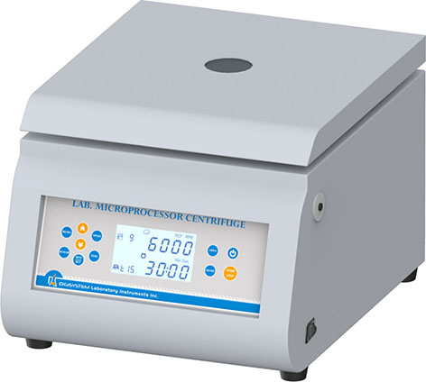
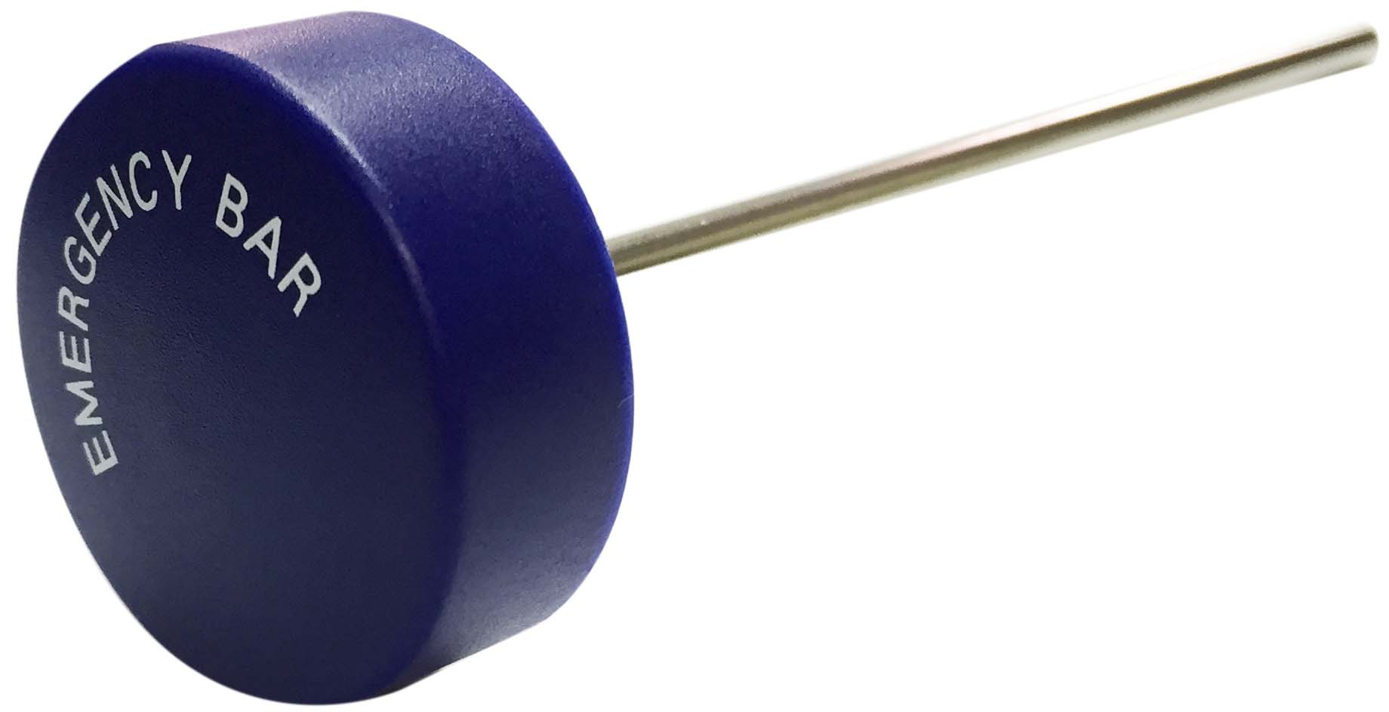
上蓋
緊急開門棒

緊急開門裝置

總電源開關

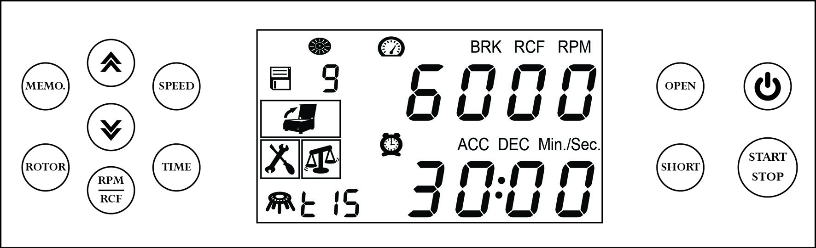

注意:
* 離心機完全停止前，請勿打開上蓋。
* 離心機運轉時，請勿移動機器，並與機器保持距離。
* 機器故障時，請勿自行拆卸離心機，請交由專業人員處理。
* 任何緊急情況，請將”緊急開門棒” (EMERGENCY BAR)插入緊急開門裝置的孔洞內，用力往內推，可使上蓋打開。

使用步驟:
- 將機器放置於平坦的表面上，將插頭插入插座，請注意所需電壓，電壓標示於機器後方標籤上。將機器右側總電源開關打開。


- 按 鍵，螢幕亮起。按 鍵，將上蓋打開，螢幕上 圖示閃爍。將試管以對稱等重的方式插入轉盤中，使轉盤維持平衡狀態。
注意: 如果轉盤不平衡，機器運轉時將會出現嚴重抖動現象，馬達與內部零件會容易受損。
- 將上蓋輕輕放下，在前緣向下施力，將上蓋蓋好。 圖示會消失。


注意: 運轉前，請務必確認上蓋已蓋好。
- 按 鍵，螢幕上速度值會閃爍，按 鍵，選擇以RPM(速度)或RCF(離心力)輸入數值，


按 或 設定需要數值，再按 鍵或其他任一個功能鍵，即可輸入數值。

- 按 鍵，螢幕上時間值會閃爍，按 或 設定需要時間，再按 鍵或其他任一個功能鍵，即可輸入數值。

- 按 鍵，上排數值(轉盤型號)閃爍，出廠時已將轉盤型號設定完成，如果沒有更換轉盤，請勿更動此數值，如需更動請按上下鍵。再按一下 鍵，下排數值(套管尺寸)閃爍，按上下鍵，可調整套管尺寸。再按 鍵即可輸入數值。(如不需知道正確RCF值，此項目可不設定)。請看下一頁轉盤型號與套管尺寸表之說明。

- 設定完成後，按 鍵，啟動機器。機器運轉中，按 鍵，可隨時終止機器運轉，機器完全停止運轉，上蓋自動打開。

- 設定好速度後，按 鍵，可馬上啟動機器，放開 鍵，機器馬上停止。
- 剎車設定: 出廠設定為機器停止時，自動剎車，螢幕上會出現BRK字樣。如果要取消煞車功能，請長按 鍵不放，同時再按 鍵，即可取消剎車功能。重複前述動作，即可回復煞車功能。

- 記憶模式使用與參數設定:
10.1使用記憶模式: 按 鍵， 圖示會閃爍，按 或 選擇記憶組數1,2,…,9，選擇確認後，按 鍵，啟動機器。
10.2 記憶參數設定: 按 鍵， 圖示會閃爍，按 或 選擇記憶組數1,2,…,9，選擇確認後，依照上述步驟4,5,6，設定速度(或RCF)、時間、轉盤與套管尺寸，最後按 鍵，即設定完成。
10.3 如何離開記憶模式: 按 鍵，按 或 一直按到 沒有數字為止，再按 鍵，即可離開記憶模式。(備註: 按 鍵，關閉電源，再按 鍵，啟動電源，即可離開記憶模式。)
其他功能 (非運轉情控下，才可執行):
- 調整文字對比度:長按 鍵不放，同時再按 鍵，螢幕上ACC會閃爍，此時文字會增加對比。長按 鍵不放，同時再按 鍵，螢幕上DEC會閃爍，此時文字會減少對比。放開按鍵，停止對比調整。
- 調整背景亮度:長按 鍵不放，同時再按 鍵，螢幕上ACC會閃爍，此時背景會增加亮度。長按 鍵不放，同時再按 鍵，螢幕上DEC會閃爍，此時背景會減少亮度。放開按鍵，停止亮度調整。
轉盤型號與套管尺寸表:
轉盤圖片 | 轉盤型號(螢幕上顯示參數) | 試管套尺寸
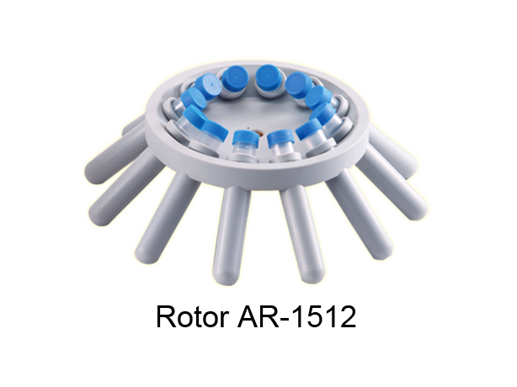 | AR-1512( ) | 2ml, 7ml, 15ml
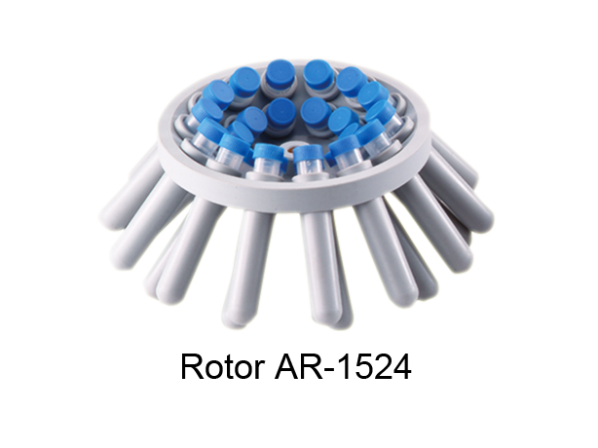 | AR-1524 ( 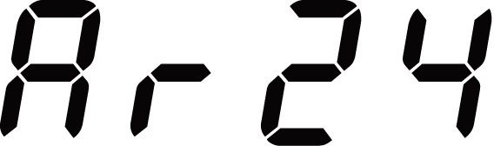 ) | 2ml, 7ml, 15ml
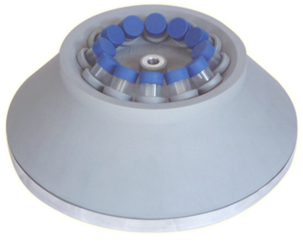 | UAR-1512 ( 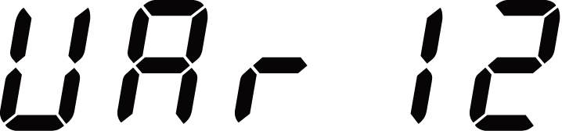 ) | 2ml, 7ml, 15ml
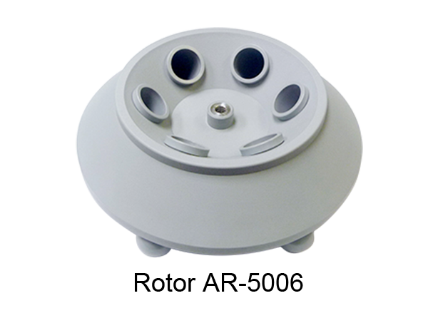 | AR-5006 ( 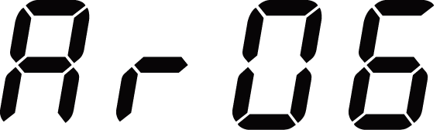 ) | 50ml
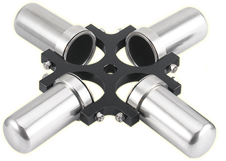 | SB-071550 ( 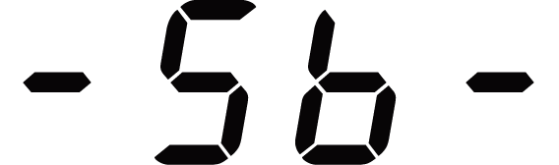 ) | 7ml, 15ml, 50ml
備註: 螢幕上ml顯示為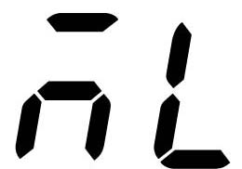

維修手冊
故障發生原因與對策
故障現象或螢幕上錯誤訊息 | 故障原因 | 對策
馬達無法運轉 | - 異物卡住，使馬達無法運轉  - 馬達故障，無法運轉。 | - 將異物移除，重新啟動。  - 聯絡經銷商維修。
馬達過熱 | - 機器使用過久，溫度過熱。  - 馬達故障，使機器過熱。 | - 停止使用，讓機器冷卻後，重新啟動。  - 聯絡經銷商維修。
電流過高 | - 轉盤負載過重，使電流過高。  - 馬達故障，使機器電流過高。 | - 減輕轉盤負載，重新啟動。  - 聯絡經銷商維修。
電壓過高 | - 變壓器故障，使電壓過高。 | - 聯絡經銷商維修。
無 | - 馬達未停止時，重新啟動電源，此錯誤訊息會產生。 | - 等馬達完全停止，按OPEN鍵後，再關上蓋，重新啟動。
運轉不平衡 | - 轉盤設置不平衡。 | - 按OPEN鍵後，將轉盤平衡設置後，重新啟動。
錯誤開門 | - 運轉中，上蓋被強制打開。 | - 等馬達完全停止，按OPEN鍵後，再關上蓋，重新啟動。
轉速不正確 | - 馬達、線路板或變壓器故障，使速度無法到達設定轉速。 | - 聯絡經銷商維修。
螢幕無法顯示 | - 電源沒開。  - 插座壞掉。  - 保險司燒掉。  - 線路板故障。 | - 開啟電源。  - 更換一個新插座。  - 更換保險司。  - 聯絡經銷商維修。
按下START/STOP鍵後，約3~5秒斷電，螢幕消失 | - 轉盤設定錯誤 | - 請確認轉盤，重新設定正確轉盤。
保險司燒掉 | - 保險司損耗。  - 變壓器故障。 | - 更換新的保險絲。  - 聯絡經銷商維修。
備註: 螢幕上的錯誤訊息，按 鍵，即可清除。

維護與清潔:
使機器經常保持清潔。清潔時，請使用沾有清水的抹布清理機器內外。避免使用有機溶劑清理，以免傷害機殼、轉盤與試管套。

線路圖

